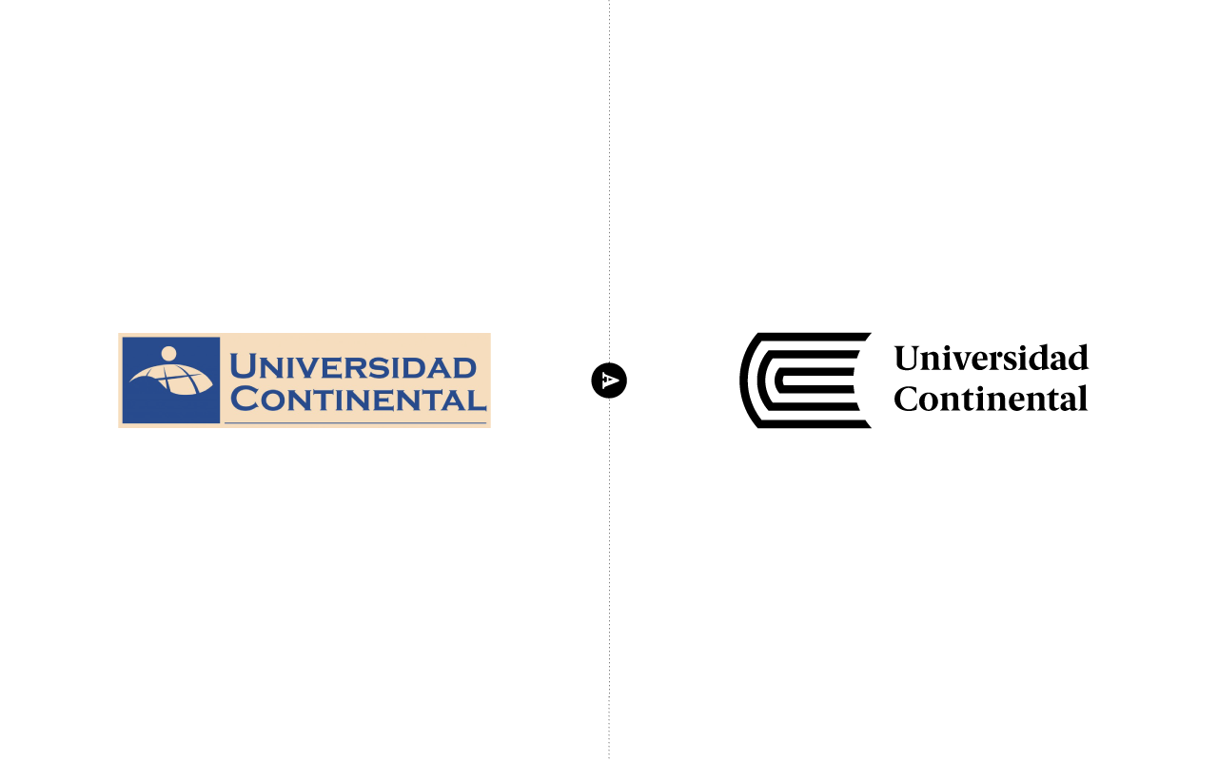

**Procesos de Software**

# PORTADA

**FACULTAD DE INGENIERÍA**

**ESCUELA ACADÉMICA PROFESIONAL DE:**

INGENIERIA DE SISTEMAS E INFORMATICA

**SISTEMA DE REGISTRO PARA LA ESCUELA SUPERIOR DE GASTRONOMIA “Hoja Azul”**

**Profesor:**

[Jorge Alfredo Guevara Jiménez](http://campusvirtual15.continental.edu.pe/ucontinental/user/view.php?id=23625&course=1)

**Integrantes:**

Salva Muñoz Marlon

Veliz Fernández Josilu

HUANCAYO – PERÚ

**AGRADECIMIENTO**

A nuestros queridos padres por su gran apoyo infinito e incomparable de día a día para culminar con nuestra meta y a toda mi familia que siempre están ahí con incondicional amor.

Al Instituto de la Escuela Superior de Gastronomía – “Hoja Azul” por brindarnos el acceso a la institución para nuestro análisis respectivo.

Al Mag. Jorge Alfredo Guevara Jiménez, quien compartió sus experiencias, conocimientos, ideas y por exigirnos en nuestra superación y ser los mejores profesionales.

DEDICATORIA

A mis padres por ser el pilar fundamental en todo lo que soy, en toda mi educación, tanto académica, como de la vida, por su incondicional apoyo perfectamente mantenido a través del tiempo

Contenido

PORTADA 1

RESUMEN 6

ABSTRACT 7

CAPITULO I – Introducción 8

1.1 Planteamiento y justificación 8

1.2 Situación actual 8

1.3 Problemas 8

1.4 Justificación 8

1.5 Objetivos de la investigación 9

1.6 Objetivo general 9

1.7 Objetivo especifico 9

1.8 Metodología de la investigación 9

1.9 Pasos de elaboración del proyecto 9

1.10 Limitaciones 9

1.11 Alcance de la investigación 9

CAPITULO II – Marco teórico y conceptual 10

2.1 Mapa De Procesos 10

**2.1.1** **Tipos De Mapas De Procesos** 10

2.2 Modelo lógico de datos 11

2.3 Modelo MVC 11

2.4 Misión 12

2.5 Visión 12

CAPITULO III – Desarrollo del proyecto 13

3.1 Actividades que realiza el área seleccionada 13

3.2 Flujograma de los procesos actuales del área seleccionada 14

3.3 Diseño del mapa del nuevo macro proceso del área seleccionada 15

3.4 Diseño del flujograma de procesos impactados con el nuevo sistema 15

3.5 Planificación de unidades de programación 16

3.6 Modelo lógico de base de datos 17

3.7 Diseño de prototipos 18

3.8 Gestor configuración 22

3.9 Plan de pruebas por incremento 23

**3.9.1** **Primer incremento** 23

**3.9.2** **Pruebas de login** 24

**3.9.3** **Pruebas de matricula** 25

3.10 Script de creación de base de datos 27

CAPITULO IV – Conclusiones y recomendaciones 29

Conclusiones 29

Recomendaciones 30

Referencias o fuentes de Información 31

Índice de abreviaturas y siglas 32

Glosario de Términos 33

# RESUMEN

El proyecto será desarrollado en el instituto de educación Escuela Superior de Gastronomía-Hoja Azul Quienes manifiestan llevar una documentación manual de los registros académicos, llevando así a un servicio académico de calidad poco gratificante.

El presente proyecto propone el desarrollo de un software, permitiéndole a la institución tener un servicio académico con procesos automatizados, información segura, integra y disponible, para lo cual se llevaron a cabo diversos procedimientos aprendidos durante el ciclo de estudio del curso Procesos de software.

# ABSTRACT

The project will be developed at the Escuela Superior de Gastronomía-Hoja Azul Institute of Public Higher Technological Education in Orcotuna. Those who claim to maintain manual documentation of academic records, leading to an academic service of unrewarding quality.

The present project proposes the development of a software, allowing the institution to have an academic service with automated processes, secure information, integrated and available, for which several procedures were carried out learned during the cycle of study of the course Software Processes.

# CAPITULO I – Introducción

# Planteamiento y justificación

El proyecto consiste en la implementación de un sistema de registro en el Escuela Superior de Gastronomía-Hoja Azul con el fin de mejorar el servicio de registros académico y simplificar la cantidad de tarea que se realizan de forma manual.

# Situación actual

La oficina de registros académicos de la institución de Escuela Superior de Gastronomía-Hoja Azul carece de un sistema automatizado para realizar gestiones de registro postulantes, registro de admisión, registro de matrícula, proceso de notas, generación de actas y estadísticas.

La mayor parte de estos procesos se realizan de forma manual lo cual genera una gran pérdida de tiempo; cuando terminan de procesar toda su información, terminan ocupando mucho espacio físico en la oficina ya que en ocasiones algún documento termina duplicándose por error.

# Problemas

* Registro de postulantes, admisión, matricula toma demasiado tiempo en procesar.
* Los archivos Excel que utilizan para procesar notas se multiplican acorde a la cantidad de alumnos lo cual genera una utilización de recursos innecesarios.
* En ocasiones al duplicar los archivos con nombre de un estudiante ya existente genera inconsistencias cuando se ingresa nota de otro alumno, ya que guardan el archivo sin haber cambiado el nombre del nuevo estudiante.
* El proceso de elaboración actas y certificados toma demasiado tiempo en elaborar.
* En la oficina todos los documentos se guaran en forma física lo cual ocupa mucho espacio y para buscar el documento que se solicite toma mucho tiempo.
* La gestión que se lleva no es la más óptima por la cantidad de tiempo que se pierde.

# Justificación

un sistema de registro académico en el Escuela Superior de Gastronomía-Hoja Azul consiste en adoptar un sistema de registros académicos para mejorar el servicio de educación superior y de este modo eliminar la brecha digital.

# Objetivos de la investigación

* Analizar la situación actual en la que se trabaja en el área de registro académico de la institución.
* Dar una solución a la gestión general del proceso de registro esta oficina.

# Objetivo general

* Formulación del plan para la implantación de sistema académico

# Objetivo especifico

* Encontrar una solución a los procesos que se manejan actualmente en el área de registros académicos.

# Metodología de la investigación

* Desarrollo

# Pasos de elaboración del proyecto

* Analizar la situación del área de registro académico.
* Estableces los problemas.
* Establecer los objetivos del proyecto
* Buscar soluciones
* Probar las posibles soluciones encontradas.
* Establecer la solución más óptima.
* Dar recomendaciones.

# Limitaciones

* La disponibilidad de la institución para nuestra respectiva evaluación de los procesos académicos
* La institución no ha realizado un estudio de gestión de procesos
* Falta de una mayor orientación de las TICS

# Alcance de la investigación

* En primer lugar, que la institución cuenta con una formulación de implantación de sistema académico dedicado a fines de la institución
* En segundo lugar, plantear posibles soluciones al proceso académico, optando por sistemas CRM

# CAPITULO II – Marco teórico y conceptual

# Mapa De Procesos

Un mapa de procesos es una representación gráfica de los procesos de una organización. Es una representación global de procesos, no individual de cada uno de ellos. En el mapa de procesos se muestra la secuencia de los procesos y las interrelaciones que existen entre ellos, por lo tanto, hace visible la estructura de procesos de la organización.

## **Tipos De Mapas De Procesos**

**Mapa de proceso convencional**

Esta tipología utiliza la clasificación clásica de procesos (procesos

estratégicos, procesos operativos y procesos auxiliares)

**Mapa de procesos formal**

Este mapa surge de procesos al utilizar la calificación de procesos

sugerida por la norma UNE-EN ISO 9001:2008(procesos para las

actividades de la dirección, procesos para la realización del producto,

procesos de provisión de recursos, procesos de medición, análisis y

mejora)

La utilización de matriz de funciones y el catálogo de sistemas fueron importantes para la elaboración del proyecto de la institución. Esto responde al objetivo de proponer una evaluación y formulación para la implantación de un sistema académico

En la actualidad, la información basada en las innovaciones tecnológicas y el mejoramiento de los recursos humanos han sido difundidos como lo medios principales que para las organizaciones desarrollen sus estrategias de actividad, haciéndolas más competitivas y preparándolas para enfrentar los retos del futuro. Como señala Martínez Marle (2015) “Sistema de información en las organizaciones” (p.322-337).

El interés en implantar sistemas integrados para gestionar los procesos administrativos y la integridad de la información, luego de reconocer la importancia de estos elementos para el funcionamiento de la organización. Los métodos empleados fueron: análisis, formulación y modelación. Se resumen los aspectos comunes en los enfoques normalizados para cada sistema individual de gestión de los aspectos mencionados. Damarys y Mayra (2011) demuestran la importancia de los sistemas integrados de gestión de la calidad.

# Modelo lógico de datos

Un modelo lógico de datos es un modelo que no es específico de una base de datos que describe aspectos relacionados con las necesidades de una organización para recopilar datos y las relaciones entre estos aspectos.

Un modelo lógico contiene representaciones de entidades y atributos, relaciones, identificadores exclusivos, subtipos y super tipos y restricciones entre relaciones. Un modelo lógico también puede contener objetos de modelo de dominio o referirse a uno o varios modelos de dominio o de glosario. Una vez definidas las relaciones y los objetos lógicos en un modelo lógico de datos, utilice el área de trabajo para transformar el modelo lógico en una representación física específica de la base de datos en forma de modelo físico de datos.

# Modelo MVC

Modelo Vista Controlador (MVC) es un estilo de arquitectura de software que separa los datos de una aplicación, la interfaz de usuario, y la lógica de control en tres componentes distintos.

Se trata de un modelo muy maduro y que ha demostrado su validez a lo largo de los años en todo tipo de aplicaciones, y sobre multitud de lenguajes y plataformas de desarrollo.

* El Modelo que contiene una representación de los datos que maneja el sistema, su lógica de negocio, y sus mecanismos de persistencia.
* La Vista, o interfaz de usuario, que compone la información que se envía al cliente y los mecanismos interacción con éste.
* El Controlador, que actúa como intermediario entre el Modelo y la Vista, gestionando el flujo de información entre ellos y las transformaciones para adaptar los datos a las necesidades de cada uno. Modelos y métodos de evaluación de software

es una adaptación para la evaluación de procesos de desarrollo software por niveles de madurez según la norma ISO/IEC 15504. El modelo está alineado con las metodologías ágiles (SCRUM, XP, etc.), y con otras normas muy extendidas en el sector como la ISO/IEC 27001 (seguridad de la información) y la ISO/IEC 20000 (gestión del servicio TI).

Este modelo establece conjuntos predefinidos de procesos con objeto de definir un camino de mejora para una organización. En concreto, establece 6 niveles de madurez para clasificar a las organizaciones. Al ser un modelo para el desarrollo software, toma como base el modelo de procesos.

.

# Misión

Enseñar Gastronomía a todas aquellas personas que quieran incursionar en esta apasionante profesión, mediante un método totalmente práctico y que oriente al alumno al emprendimiento en corto tiempo.

# Visión

Transformar nuestro centro de enseñanza en incubadoras de negocios gastronómicos, transformándonos de esta manera en Cuna de Exitosos Empresarios Gastronómico.

# CAPITULO III – Desarrollo del proyecto

# Actividades que realiza el área seleccionada

* **Proceso de admisión.** - La encardad del área de secretaria académica registra e informa la cantidad de postulantes por carrera profesional, luego de la calificación se registra la cantidad de ingresantes con sus respectivos puntajes obtenidos, luego se entrega esta información a la dirección regional.
* **Proceso de matrícula. -** La matrícula se trabajada en base a una ficha de matrícula que el mismo alumno rellena aparte de demostrar que cumplió con los pagos **iniciales, una vez rellenada la ficha se verifica esta con el DNI del estudiante.**
* **Consolidado de notas. -** El consolidado de notas se elabora al final de cada semestre para lo cual cada docente hace entrega de su registro oficial de calificaciones el cual tiene que recibir el visto bueno del feje inmediato de cada carrera, la firma del docente y visto bueno de la jefatura de unidad académica; una vez se cumpla con estas revisiones se procesan las notas para obtener el consolidado el cual luego se usara para generar la boleta de notas del alumno.
* **Boleta de notas. -** Se utiliza un archivo diseñado en Excel, el cual para procesar notas se utiliza una copia con el fin de no reemplazar los datos procesados de estudiantes anteriores lo cual conlleva a perder mucho tiempo.
* **Actas. –** El proceso de elaboración de actas consiste en trasladar las notas del registro de los docentes por asignatura por docentes en el consolidado el cual está elaborado en archivos Excel.
* **Estadística.** - El ministerio de educación pide un reporte de los alumnos como la cantidad de alumno matriculados por género, cantidad de alumnos en general, por semestre, por edad, cuantos se retiraron y sus motivos de retiro, etc. Esta elaboración de reporte demanda mucho tiempo el cual varía dependiendo de la cantidad de alumnos que se esté manejando en el momento.
* **Certificado de estudios.** - Se observa la boleta de notas final para determinar si el estudiante cumple con los requisitos para poder emitir el certificado de estudios

# Flujograma de los procesos actuales del área seleccionada



# Diseño del mapa del nuevo macro proceso del área seleccionada



# Diseño del flujograma de procesos impactados con el nuevo sistema



# Planificación de unidades de programación

Tabla 1 Planificación de unidades

|  |  |
| --- | --- |
| Usuario | Inscripción otorgada  Se le entrega carné de identificación |
| Gestion administrativa | matricula  Proceso de admisión |
| Gestion academica | evaluación  Ejecución curricular  Planeación curricular  Boleta de notas |

# Modelo lógico de base de datos

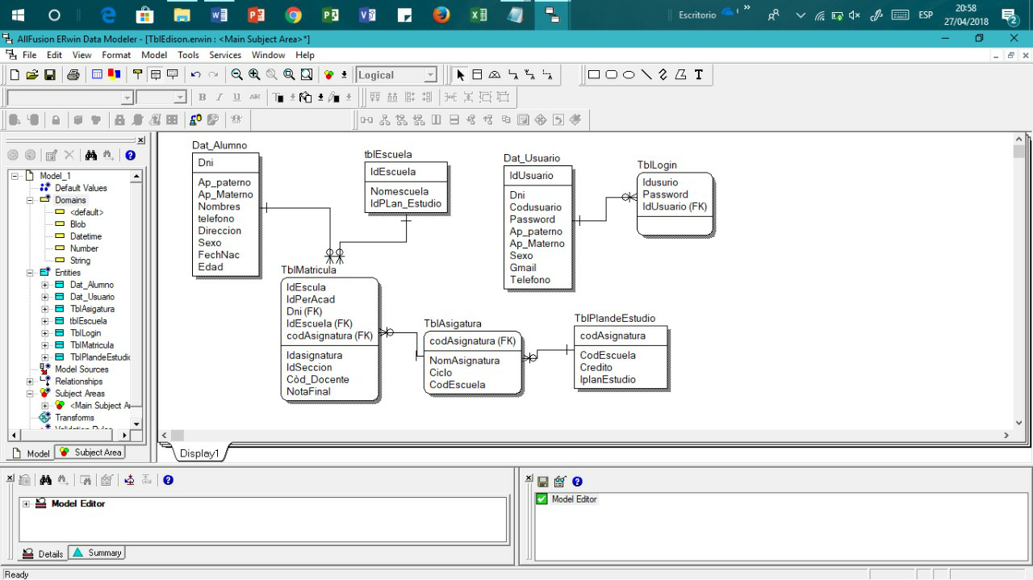

Ilustración 1 Modelo lógico de base de datos

# Diseño de prototipos

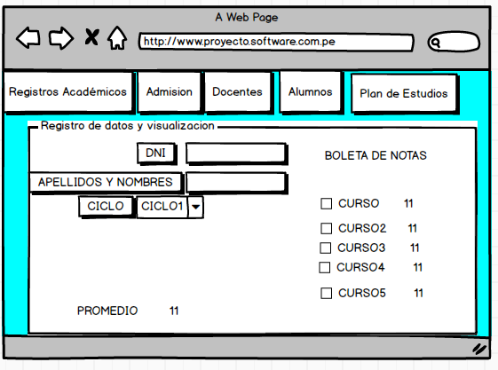

**Imagen N°1:** Login en esta parte el usuario ya sea docente o parte administrativo podrá acceder se cuenta registrado en la base de datos para uso del sistema.

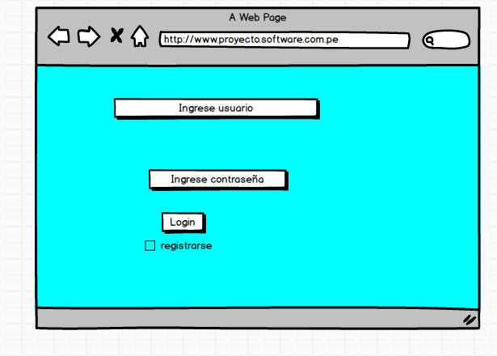

**Imagen N°2:** pantalla principal ah se mostrará un resumen de alumnos profesores y cursos que hay en la institución.

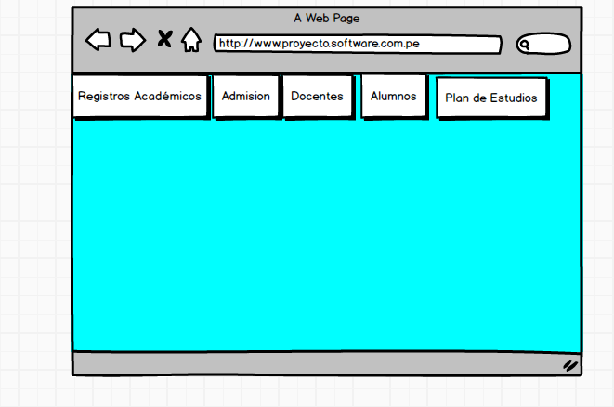

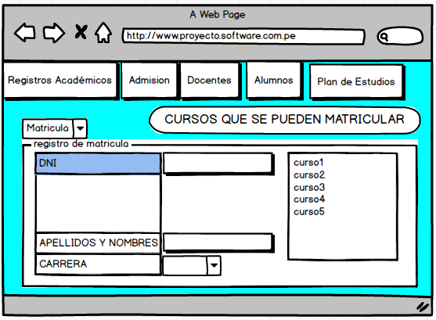**Imagen N°3:** registro de estudiantes o matricula un formulario para rellenar datos de los estudiantes.

**Imagen N°4:** boleta de notas habrá una opción para poder mostrar las notas que tiene el alumno, en cuantos cursos está matriculado y cuál es su promedio.



**Imagen N°5:** admisión, habrá un formulario de admisión para poder registrar a los alumnos en dicho formulario.

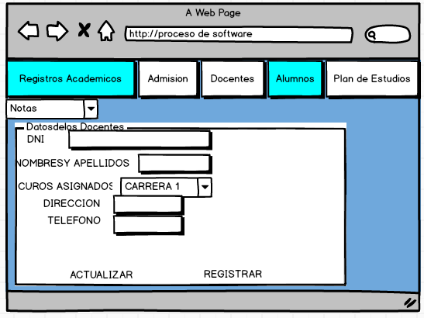

**Imagen N°6:** Información del profesor o alumno habrá una opción para ver toda la información ya sea estudiante o docente de dicha institución.

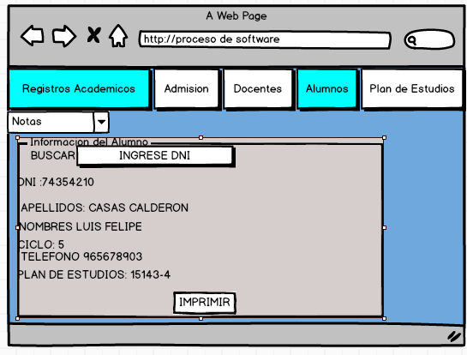

**Imagen N°7:** plan de estudios, también habrá una opción para ver el plan de estudiante, según tipo de carrera.

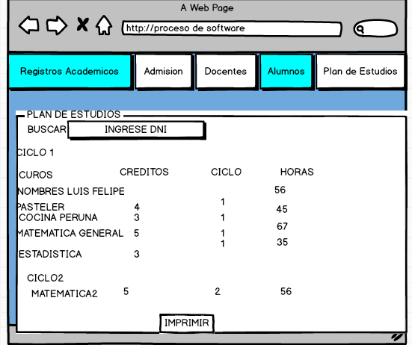

Ilustración 2 Diseño de prototipos

# Gestor configuración

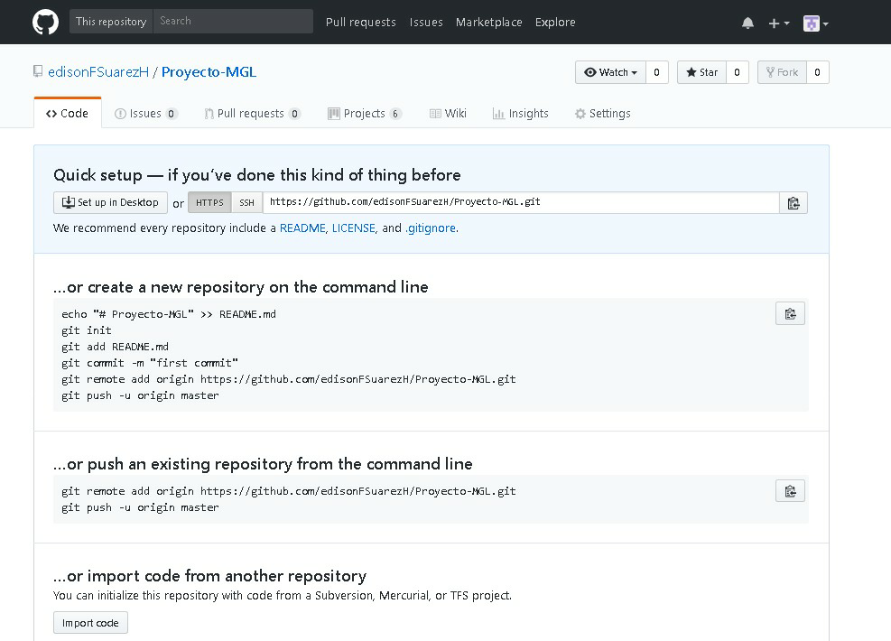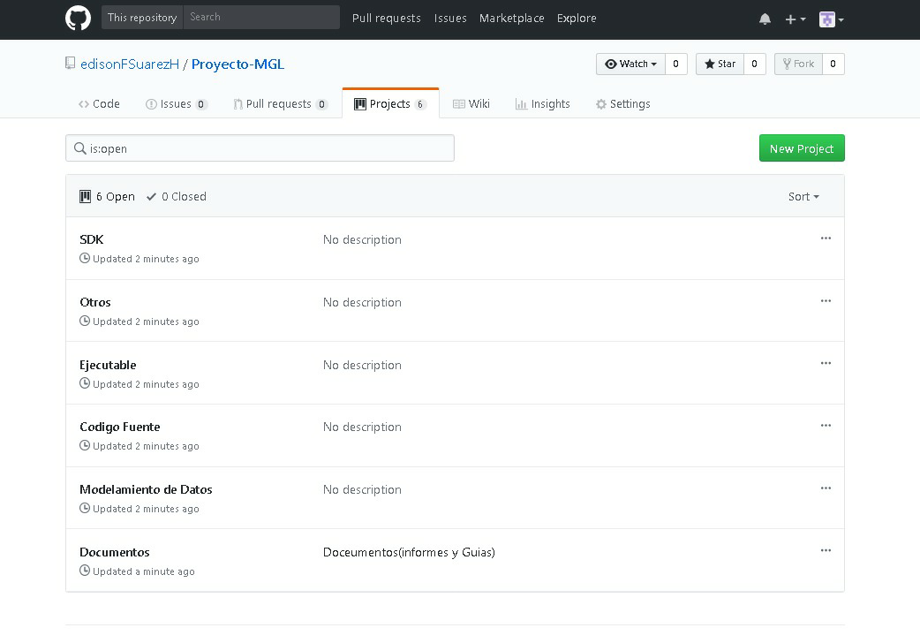

**Imagen N°9:** configuración de GitHub para poder subir nuestros trabajos a nube a así no perderlo y tener disponibilidad siempre.

Ilustración 3 gestor de configuración

# Plan de pruebas por incremento

## **Primer incremento**

Tabla 2 tabla de primer incremento

|  |  |  |  |  |  |  |  |
| --- | --- | --- | --- | --- | --- | --- | --- |
| CASO DE USO | DATOS DE ENTRADA NORMAL | RESULTADO ESPERADO NORMAL | DATOS DE ENTRADA ANOMALO | RESULTADO ESPERADO ANOMALO | INTENTOS | | |
| 1 | 2 | 3 |
| Registro de matricula | DNI, Apellidos, Nombre, carrera, Periodo, sección, Teléfono, dirección | Datos registrados correctamente | Datos registrados-errado | Datos no registrados | x | x | √ |
| Login | Usuario, clave | Usuario autorizado | Usuario, clave-errado | Usuario no autorizado | √ | x | √ |
| Registrar usuario | Tipo, usuario, contraseña | Usuario conforme | Usuario, clave-errado | Usuario no registrado | √ | x | √ |

## **Pruebas de login**

|  |  |
| --- | --- |
|  |  |
|  |  |

Ilustración 4 pruebas login

## **Pruebas de matricula**

|  |  |
| --- | --- |
|  |  |
|  |  |

Ilustración 5 pruebas matricula Lista de procedimientos almacenados

* **Primer Incremento**

**Tabla Alumno**

|  |  |  |
| --- | --- | --- |
| Procedimiento almacenado-Registro de matricula | Incremento | Responsable |
| Tabla Alumno | 01 | MSM |
| Nombre, apellido, carrera, correo electrónico, dirección, ciudad, DNI | 01 | JVF |

**Tabla Login**

|  |  |  |
| --- | --- | --- |
| Procedimiento almacenado-Login | Incremento | Responsable |
| Id, Usuario, Contraseña. | 01 | JVF |

# Script de creación de base de datos

Para crear nuestro base de datos utilizaremos el software MySQL por el software es fácil de uso además no tiene un precio el cual nos pareció muy interesante para usar en nuestro proyecto y a continuación se muestra el código de nuestra base de datos de parte de primer incremento de nuestro proyecto.

**Tabla Alumno**

DROP TABLE IF EXISTS `alumnos`;

CREATE TABLE IF NOT EXISTS `alumnos` (

`id` int(11) NOT NULL AUTO_INCREMENT,

`nit` varchar(255) NOT NULL,

`nombre` varchar(255) NOT NULL,

`apellido` varchar(255) NOT NULL,

`ciudad` varchar(255) NOT NULL,

`correo` varchar(255) NOT NULL,

`con` varchar(255) NOT NULL,

`tipo` varchar(255) NOT NULL,

`estado` varchar(255) NOT NULL,

`direccion` varchar(255) DEFAULT NULL,

`carrera` varchar(255) NOT NULL,

PRIMARY KEY (`id`)

) ENGINE=InnoDB AUTO_INCREMENT=17 DEFAULT CHARSET=latin1;

**Tabla Login y Profesor**

DROP TABLE IF EXISTS `profesor`;

CREATE TABLE IF NOT EXISTS `profesor` (

`id` int(11) NOT NULL AUTO_INCREMENT,

`nit` varchar(255) NOT NULL,

`nombre` varchar(255) NOT NULL,

`localidad` varchar(255) NOT NULL,

`especialidad` varchar(255) NOT NULL,

`fecha` date NOT NULL,

`correo` varchar(255) NOT NULL,

`celular` varchar(255) NOT NULL,

`perfil` varchar(255) NOT NULL,

`estado` varchar(255) NOT NULL,

`tipo` varchar(255) NOT NULL,

`usu` varchar(255) NOT NULL,

`con` varchar(255) NOT NULL,

PRIMARY KEY (`id`)

) ENGINE=InnoDB AUTO_INCREMENT=7 DEFAULT CHARSET=utf8;

# CAPITULO IV – Conclusiones y recomendaciones

# Conclusiones

* El proyecto causará un gran impacto social y agradará a todo el beneficiario ya que causará una gran satisfacción debido a buenas repercusiones que traerá el sistema al momento de gestionar.
* Con este Proyecto hemos podido conocer sus requerimientos que tiene la dicha institución.
* El proceso de software nos ha permitido conocer el proceso para avaluar los procesos que se manejan en la institución.

# Recomendaciones

* Mejorar el proceso de investigación, ampliando la variedad de instrumentos para la recolección de la información, e incluir a los estudiantes, ya que son parte primordial del proceso educativo, y así poder triangular la información que se genere en relación hacia el aprendizaje autónomo que ellos desarrollan empleando las herramientas que ofrecen las TICs.
* Se recomienda a la institución tener una mejor logística
* Se recomienda tener un mejor manejo de gestión entorno a documentación.
* Se recomienda que debe tener equipos actualizados que soporten un sistema de gestión.

# Referencias o fuentes de Información

1. **http://iestpmagul.edu.pe/resena-historica/.** http://iestpmagul.edu.pe/resena-historica/. *http://iestpmagul.edu.pe/resena-historica/.* [En línea] 2018. http://iestpmagul.edu.pe/resena-historica/..

2. **weebly.** ingenieria se software. *ingenieria se software.* [En línea] 2018. https://ingenieriadesoftwaretdea.weebly.com/ciclo-de-vida-evolutivo.html.

3. **Blogger., tecnología de.** tecnología de Blogger. *tecnología de Blogger.* [En línea] 2012. http://laprole431.blogspot.com/.

4. **Software, Ingeniería.** Ingeniería Software. *Ingeniería Software.* [En línea] 2018. http://clases3gingsof.wikifoundry.com/page/FURPS.

# Índice de abreviaturas y siglas

**CMMI** Capability Maturity Model Integration y se refiere a los modelos que contienen las mejores prácticas.

**PHP** Hypertext Preprocessor (procesador de hipertexto), es un lenguaje de programación de propósito general de código.

**MYSQL** es un sistema de gestión de bases de datos relacional desarrollado bajo licencia dual: Licencia pública general/Licencia comercial por Oracle**.**

**ISO** es la entidad internacional encargada de favorecer normas de fabricación, comercio y comunicación en todo el mundo

**MVC** es un estilo de arquitectura de software que separa los datos de una aplicación, la interfaz de usuario, y la lógica de control

**GITHUB** es una forja para alojar proyectos utilizando el sistema de control de versiones**.**

# 

# Glosario de Términos

|  |  |
| --- | --- |
| Termino | Definición |
| Sistema | Conjunto ordenado de normas y procedimientos que regulan el funcionamiento de un grupo o colectividad |
| Flujograma | Representación gráfica del algoritmo o proceso |
| Mapa de procesos | La interrelación de todos los procesos que realiza una organización |
| Gestión | Conjunto de acciones que permiten la realización de cualquier actividad |
| Formulación | Procedimiento general para recopilar, crear y sintetizar la información que permita identificar ideas de negocios |
| Evaluación | La acción y consecuencia de valorar, establecer, apreciar o calcular la importancia |
| Implantación de sistema | Proceso especial de inserción de un sistema en la institución |
| Proceso de apoyo | Respaldan los procesos de producción, distribución y servicios |

ANEXOS

